

PROGRAMA DE TRANSFERÊNCIA USP 2012

CURSO DE ARQUITETURA E URBANISMO – IAU.USP

Período da Manhã – Prova Teórica (Duração: 3 horas)

- A partir da imagem abaixo, e considerando o direito de todos à cidade, construa um texto que reflita sobre algumas das possibilidades de atuação do arquiteto – e os desafios que se apresentam - para o planejamento urbano.

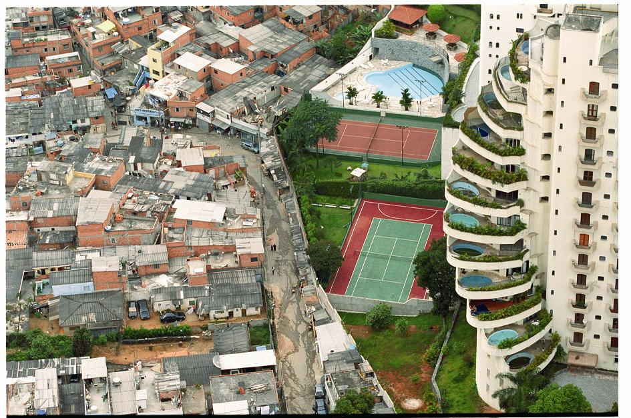

Foto: Paraisópolis, de Tuca Vieira

B) As imagens abaixo mostram obras representativas da Arquitetura Brasileira em seu contexto urbano. Escolha uma delas e discorra sobre a obra e seu contexto.

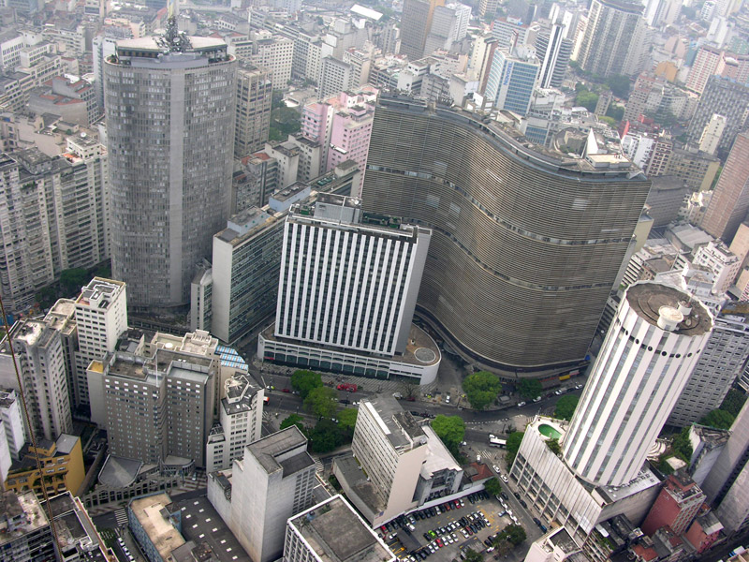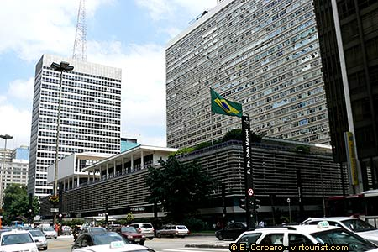

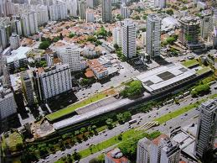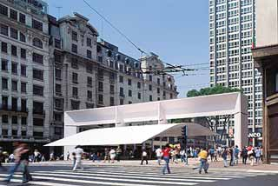

PROGRAMA DE TRANSFERÊNCIA USP 2012

CURSO DE ARQUITETURA E URBANISMO – IAU.USP

Período da Tarde – Prova Prática (Duração: 3 horas)

Considere um terreno horizontal com medidas de 100 x 100 metros, situado em uma área residencial, e delimitado em todos os lados por ruas. Nele você deverá projetar uma praça, contendo:

- 01 edifício para atividades comunitárias.
- 01 marquise.
- Áreas verdes e arborizadas.
- 01 percurso para caminhada.
- Outro(s) equipamento(s) sugeridos por você.

Realize desenhos/esboços de sua proposta, compreendendo:

- Uma planta esquemática do conjunto.
- 03 perspectivas do conjunto.
- Outros desenhos que desejar.

Técnica: livre, com ou sem instrumentos, em cores ou preto-e-branco.

